Giải bài tập môn Hóa Học lớp 12 Bài 4: Luyện tập este và chất béo
Hướng dẫn giải bài tập lớp 12 Bài 4: Luyện tập este và chất béo
TRẢ LỜI CÁC CÂU HỎI
1. So sánh chất béo và este về thành phần nguyên tố, đặc điểm cấu tạo phân tử và tính chất hóa học.
Trả lời.
Chất béo:,Este; giống nhau
Thành phần nguyên tố
-Chứa C, H, O
Đặc điểm cấu tạo phân tử:
- Là hợp chất este
Tính chất hóa học:
-Phản ứng thủy phân trong môi trường axit
-Phản ứng xà phòng hóa
Chất béo:,Este; khác nhau:ở đặc điểm cấu tạo nguyên tử
Chất béo-Trieste của glixerol với axit béo
Este- Là este của ancol và axit
2. Khi đun hỗn hợp 2 axit cacboxylic với glixerol ( axit H₂SO₄ làm xúc tác ) có thể thu được mấy Trieste ? Viết công thức cấu tạo của các chất này.
Hướng dẫn.
Có thể thu được 6 trieste.
3. Khi thủy phân (xúc tác axit) một este thu được một glixerol và hỗn hợp axit stearic (C₁₇H₃₅COOH) và axit panmitic (C₁₅H₃₁COOh) theo tỉ lệ 2 : 1.
Este có thể có công thức cấu tạo nào sau đây?
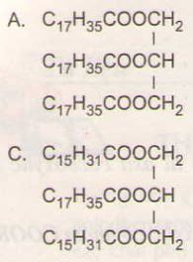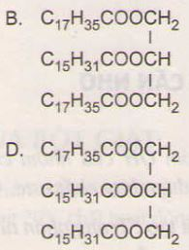
Hướng dẫn.
Đáp án B.
4. Làm bay hơi 7,4 gam một este A no, đơn chức thu được một thể tích hơi bằng thể tích của 3,2 gam khí oxi ở cùng điều kiện nhiệt độ, áp suất.
a) Tìm công thức phân tử của A.
b) Thực hiện phản ứng xà phòng hóa 7,4 gam A với dung dịch NaOH khi đến phản ứng hoàn toàn thu được sản phẩm có 6,8 gam muối. Tìm công thức cấu tạo và tên gọi của A.
Hướng dẫn.
Vì A là este no, đơn chức nên có công thức phân tử là C_{n}H_{2n}O₂.
Ta có 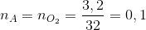 (mol)
=> M_{A} = 74 g/mol =>14n+32 = 74 => n = 3.
=> Công thức phân tử của A là C₃H₆O_{2.}
b)
n_{RCOONa} = 0,1 (mol) => M_{RCOONa} = 68 g/mol =>R là H
Công thức cấu tạo của A là HCOOC₂H₅ (etyl fomat).
5. Khi thủy phân a gam một este X thu được 0,92 gam glixerol, 3,02 gam natri linoleat C₁₇H₃₃COONa.
Tính giá trị của a, m. Viết công thức cấu tạo có thể có của X.
Hướng dẫn giải.
(mol) ; 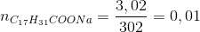 (mol).
(mol) => m = 0,02.304 = 6,08 (gam).
X là C₁₇H₃₁COOC₃H₅(C₁₇H₃₃COO)₂ ; n_{X} = n_{glixerol} = 0,01 mol
=> a = 0,01.882 = 8,82 (gam).
6. Thủy phân hoàn toàn 8,8 gam este đơn chức, mạch hở X với 100ml dung dịch KOH 1M (vừa đủ) thu được 4,6 gam một ancol Y. Tên gọi của X là
A. etyl fomat.
B. etyl propionate.
C. etyl axetat.
D. propyl axetat.
Trả lời.
Đáp án C
7. Đốt cháy hoàn toàn 3,7 gam một este đơn chức X thu được 3,36 lít khí CO₂ (đktc) và 2,7 gam nước. Công thức phân tử của X là :
A. C₂H₄O₂ B. C₃H₆O₂.
C. C₄H₈O₂. D. C₅H₈O₂.
Hướng dẫn.
Đáp án B.
8. 10,4 gam hỗn hợp X gồm axit axetic và etyl axetat tác dụng vừa đủ với 150 gam dung dịch Natri hiđroxit 4% . Phần trăm khối lượng của etyl axetat trong hỗn hợp bằng.
A. 22% B. 42,3%
C. 57,7% D. 88%.
Hướng dẫn giải.
Gọi số mol của CH₃COOH và CH₃COOC₂H₅ là x, y
CH₃COOH + NaOH -> CH₃COONa
CH₃COOC₂H₅ + NaOH -> CH₃COONa + C₂H₅OH.
N_{NaOH} = 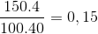 (mol).
Ta có hệ phương trình : 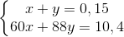
=> x = 0,1 ; y = 0,05.
%m_{etyl axetat} = 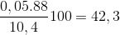%.
Vậy chọn đáp án B.

